На «Активном гражданине» определились с названием нового поезда метро
06.07.2016
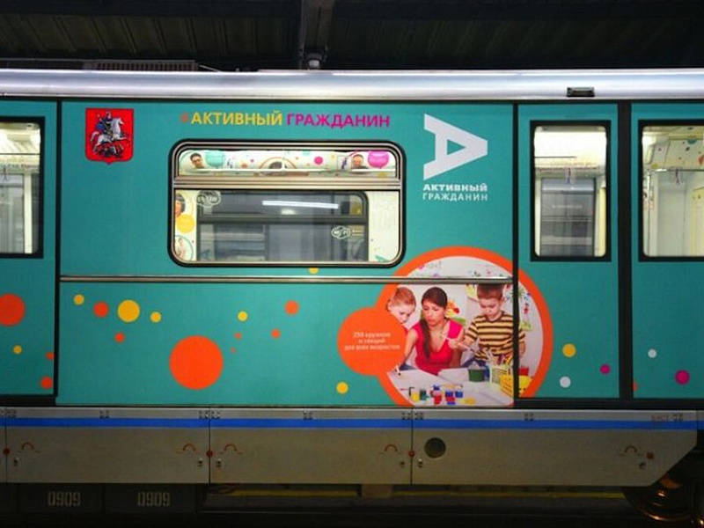

В следующем году парк столичной подземки пополнят составы нового поколения. Название для нового поезда впервые предложили придумать самим москвичам. Об этом сообщили в пресс-службе портала «Активный гражданин», на котором проводилось голосование среди москвичей.
«Большинство участников голосования посчитали, что новый поезд столичной подземки необходимо назвать «Москва». Этот вариант ответа выбрали 15,07% пользователей. Чаще других за это название голосовали жители ЮВАО», - подчеркнули в пресс-службе портала «Активный гражданин». – Всего же в голосовании приняло участие более 220 тыс. человек.
Стоит отметить, что второе название поезда в московском метро – «Столица». За него проголосовало 14,76%, а третье место заняло название поезда – «Мегаполис» (12,41%).
Напомним, что портал «Активный гражданин» был создан по инициативе мэра Москвы Сергея Собянина в мае 2014 года.

Адрес страницы: http://v-izm.mos.ru/presscenter/news/detail/3292680.html
Управа района Восточное Измайлово города Москвы

